Teza (lucrare scrisa la sfârsit de semestru)  SEMESTRUL I, 2017-2018 | Numele şi prenumele elevului  ...........................................................................................  Data: ...................................................  Clasa a VII-a ......... Profesor: TIT C. CUPRIAN.
- Din oficiu se acordă 10 puncte. VARIANTA A
SUBIECTUL I. Pe foaia de teză scrieţi numai rezultatele (30 puncte)
5p 1. a) Rezultatul calculului 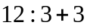 este egal cu ...
5p b) Rezultatul calculului 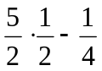 este egal cu ...
5p c) Rezultatul calculului 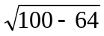 este egal cu ...

5p 2. a) În pătratul ABCD, m(BAC) este egală cu … °.
5p b) Perimetrul unui dreptunghi cu L = 2⋅l = 5 cm, este egal cu ... cm.
5p c) Aria unui romb cu d₁ = 15 cm şi d₂ = 4 cm, este egală cu ... cm².

SUBIECTUL II. Pe foaia de teză scrieţi rezolvările complete (60 puncte)
10p 1. Desenaţi un trapez isoscel ABCD, ABCD, AB>CD.
10p 2. Patru şeptimi din elevii unei clase sunt băieţi. Dacă pleacă o fată atunci numărul fetelor va fi
egal cu două treimi din numărul băieţilor. Aflaţi numărul de elevi din clasă.
10p 3. Calculaţi media geometrică a numerelor 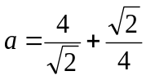 şi 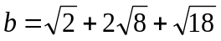.
10p 4. Comparaţi numerele: 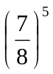; 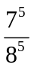; 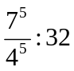; 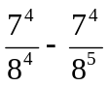.
5. Triunghiul ABC din figura 1 este dreptunghic cu catetele AB = 6 cm şi AC = 8 cm. Punctele
M∈(AB) şi N∈(AC) astfel încât AM=MB şi AN=NC. Fie punctul P simetricul lui M faţă de N.
5p a) Demonstraţi că AMCP este paralelogram.
5p b) Aflaţi aria patrulaterului ABCP.
5p a) Dacă MN = 5 cm, aflaţi perimetrul patrulaterului MBCP.
5p 6. În figura 2 aveţi trei pătrate cu diagonalele drepte comune cu laturile egale cu a, 3a şi 5a.
Aflaţi raportul dintre aria suprafeţei colorate şi aria suprafeţei necolorate.
